ИЗВЕЩЕНИЕ
о проведении открытого аукциона на право размещения нестационарного торгового объекта на территории Раменского городского округа

1. Общие положения
№  п/п | Вид информации | Содержание информации
1 | Форма торгов | Аукцион, открытый по составу участников и по форме подачи предложений
2 | Предмет аукциона | Право на заключение договора на размещение нестационарного торгового объекта на земельных участках, в зданиях, строениях, сооружениях, находящихся в муниципальной собственности, а также на земельных участках, государственная собственность на которые не разграничена, находящихся на территории Раменского городского округа
3 | Основание для проведения аукциона | Постановление администрации Раменского городского округа от 18.02.2022 №2131 «О проведении аукционов на право размещения нестационарных торговых объектов на территории Раменского городского округа»
4 | Организатор аукциона | Управление потребительского рынка, инвестиций и развития предпринимательства администрации Раменского городского округа
4 | Адрес организатора | 140100, г. Раменское, Комсомольская пл.,  д. 2
4 | Контактный телефон организатора | 8-496-461-11-92
4 | Электронная почта организатора | potrebrinokramenskoe@yandex.ru
4 | Официальный сайт организатора | www.ramenskoye.ru
4 | Официальный сайт единого портала торгов Московской области для размещения информации о проведении конкурентных процедур в Московской области | Сайт ЕПТ МО
4 | Ответственное должностное лицо | Начальник Управления потребительского рынка, инвестиций и развития предпринимательства А.В. Васильев
5 | Аукционная комиссия | Аукционная комиссия создана на основании  Постановления администрации Раменского городского округа от 18.02.2022 №2131 «О проведении аукционов на право размещения нестационарных торговых объектов на территории Раменского городского округа»
5 | Контактный телефон комиссии | 8-496-461-11-92
6 | Дата и время начала подачи заявок на участие в аукционе | С 10 часов 00 минут по московскому времени «14» марта 2022 г.
6 | Дата и время окончания подачи заявок на участие в аукционе | До 10 часов 00 минут по московскому времени «25» марта 2022 г.
6 | Место (адрес) подачи заявок на участие в аукционе | 140100, г. Раменское, Комсомольская пл.,  д. 2, кабинет 111
6 | Форма заявки | Форма заявки указана в Приложении № 1 к настоящему Извещению
6 | Порядок подачи заявки | Информация указана в разделе 3 настоящего Извещения
7 | Порядок оформления участия в аукционе | Информация указана в разделе 3 настоящего Извещения
8 | Место размещения нестационарного торгового объекта (адресный ориентир), тип, описание внешнего вида, площадь, специализация нестационарного торгового объекта | Место размещения нестационарного торгового объекта в соответствии со Схемой размещения нестационарных торговых объектов, утверждённой Постановлением администрации Раменского городского округа от 21.01.2022 № 519 «Об утверждении схемы размещения нестационарных торговых объектов на территории Раменского городского округа Московской области на 2022-2026 годы», размещённой на официальном сайте администрации Раменского городского округа www.ramenskoye.ru, и с перечнем лотов
9 | Срок, в течение которого организатор аукциона вправе отказаться от проведения аукциона | Организатор аукциона вправе принять решение об отказе от проведения аукциона в любое время, но не позднее, чем за три дня до даты окончания срока подачи заявок на участие в аукционе, то есть до 10 часов 00 минут по московскому времени «21» марта 2022 г.
10 | Срок, в течение которого организатор аукциона вправе внести изменения в Извещение об открытом аукционе | Организатор аукциона вправе принять решение о внесении изменений в Извещение об открытом аукционе не позднее, чем за три дня до даты окончания срока подачи заявок на участие в аукционе, то есть до 10 часов 00 минут по московскому времени «21» марта 2022 г.
11 | Порядок, форма и срок предоставления разъяснений положений Извещения об открытом аукционе | Любое заинтересованное лицо вправе направить в письменной форме (в том числе путем направления отсканированного документа по электронной почте) или в форме электронного документа, при наличии технической возможности осуществления электронного документооборота, организатору аукциона запрос о разъяснении положений Извещения об открытом аукционе.  В течение двух рабочих дней с даты поступления указанного запроса организатор аукциона обязан направить заинтересованному лицу в письменной форме или в форме электронного документа разъяснения положений Извещения об открытом аукционе, если указанный запрос поступил к организатору аукциона не позднее, чем за пять дней до даты окончания срока подачи заявок на участие в аукционе.  Дата начала предоставления разъяснений положений настоящего Извещения: с даты размещения настоящего Извещения на официальном сайте организатора аукциона.  Дата окончания предоставления разъяснений положений настоящего Извещения «21» марта 2022 г. В течение одного рабочего дня с даты направления заинтересованному лицу разъяснений положений Извещения об открытом аукционе организатор аукциона должен разместить их на официальном сайте и обеспечить их размещение на сайте ЕПТ МО с указанием предмета запроса, но без указания лица, от которого поступил запрос.
12 | Начальная (минимальная) цена договора (цена лота) | Начальная (минимальная) цена договора (цена лота) рассчитывается на основе Методики определения начальной (минимальной) цены договора (цены лота) на право размещения нестационарного торгового объекта на территории Раменского городского округа, утверждённой Постановлением администрации Раменского городского округа от 18.02.2022 №2131 «О проведении аукционов на право размещения нестационарных торговых объектов на территории Раменского городского округа».  Информация указана в разделе 2 настоящего Извещения.
13 | Шаг аукциона | «Шаг» аукциона составляет 20 процентов от начальной (минимальной) цены договора (цены лота).
14 | Размер задатка, сроки и порядок его внесения | Для выполнения условий об аукционе и допуска к участию в аукционе каждый заявитель перечисляет на расчётный счёт организатора аукциона задаток в размере 10 процентов от начальной цены лота.  Задаток должен быть перечислен в срок, обеспечивающий его поступление на расчётный счёт организатора аукциона не позднее даты окончания срока рассмотрения заявок.  Задаток вносится по следующим платёжным реквизитам организатора аукциона:  Банковские реквизиты:  Банк получателя средств: ГУ Банка России по ЦФО// УФК по Московской области, г. Москва  БИК: 004525987  Счёт ЕК: 40102810845370000004  Казначейский счёт: 03232643467680004800  Лицевой счёт: 05483J95060  ИНН: 5040164477  КПП: 504001001  ОКТМО: 46768000  Наименование получателя средств: УФК по Московской области (Администрация Раменского городского округа л/с № 05483J95060)  Назначение платежа: «Задаток на участие в аукционе на право размещения нестационарного торгового объекта по лоту № «___»
15 | Указание на то, проводится ли аукцион среди субъектов малого или среднего предпринимательства | Аукцион проводится среди субъектов малого и среднего предпринимательства
16 | Место и сроки рассмотрения заявок на участие в аукционе | Осуществляется аукционной комиссией по адресу: 140100, г. Раменское, Комсомольская пл., д. 2, кабинет 111, телефон 8-496-461-11-92 с «09» часов «00» минут по московскому времени «30» марта 2022 г. до «18» часов «00» минут по московскому времени «01» апреля 2022 г.
17 | Дата, время начала, место проведения аукциона | Адрес проведения аукциона:  140100, г. Раменское, Комсомольская пл., д. 2, зал заседаний – 2 этаж.  Время начала проведения аукциона: «10» часов «00» минут по московскому времени «06» апреля 2022 г.
18 | Порядок проведения аукциона | Порядок проведения аукциона указан в разделе 5 настоящего Извещения
19 | Порядок определения победителя аукциона | Победителем аукциона признаётся участник, предложивший наиболее высокую цену договора (лота) и заявка которого соответствует требованиям, установленным в настоящем Извещении
20 | Срок заключения договора | Договор с победителем аукциона заключается не ранее десяти дней и не позднее двадцати дней со дня размещения на официальном сайте, а также на сайте ЕПТ МО протокола аукциона
21 | Срок подписания и передачи договора победителем организатору аукциона | Победитель аукциона обязан подписать договор и передать его организатору аукциона не позднее 10 дней со дня получения от организатора аукциона экземпляра протокола аукциона и проекта договора
22 | Форма, сроки и порядок оплаты по договору | Форма, сроки и порядок оплаты определены проектом договора в Приложении № 3 к Извещению

- Перечень лотов, начальной (минимальной) цены договора (цены лота) по каждому лоту, срок действия договоров
№ лота | Адресные ориентиры  нестационарного  торгового  объекта | Номер нестационарного  торгового объекта в  соответствии со схемой размещения | Описание внешнего вида  Нестационарного торгового  объекта | Тип нестационарного  Торгового объекта | Специализация  нестационарного торгового  объекта | Общая площадь  Нестационарного торгового  объекта, кв. м. | Срок действия договора | Начальная  цена лота за 1 год,  без НДС, руб. *
1 | 2 | 3 | 4 | 5 | 6 | 7 | 8 | 9
1 | г. Раменское, ул.Стахановская, напротив д.38 | 21 | В соответствии с Постановлением администрации Раменского городского округа от 21.01.2022 № 519 «Об утверждении типовых архитектурных решений нестационарных торговых объектов для размещения на территории Раменского городского округа» | Подмосковный фермер | фермерская продукция | 108 | До 31.12.2026 | 282315,48
2 | п. Дружба, ул.Ленина, д.5/2 | 25 | В соответствии с Постановлением администрации Раменского городского округа от 21.01.2022 № 519 «Об утверждении типовых архитектурных решений нестационарных торговых объектов для размещения на территории Раменского городского округа» | Павильон | мясная гастрономия, рыбная продукция | 50 | До 31.12.2026 | 7392,00
3 | г. Раменское, пересечение ул. Северное шоссе и ул. Донинское шоссе | 28 | В соответствии с Постановлением администрации Раменского городского округа от 21.01.2022 № 519 «Об утверждении типовых архитектурных решений нестационарных торговых объектов для размещения на территории Раменского городского округа» | Бахчевой развал | бахчевой развал | 10 | До 31.12.2026 | 39210,48
4 | пгт. Родники, ул. Чехова д.1 | 30 | В соответствии с Постановлением администрации Раменского городского округа от 21.01.2022 № 519 «Об утверждении типовых архитектурных решений нестационарных торговых объектов для размещения на территории Раменского городского округа» | Павильон | цветы | 30 | До 31.12.2026 | 81878,40
5 | с. Новое, ул. Школьная | 40 | В соответствии с Постановлением администрации Раменского городского округа от 24.09.2020 № 8489 «Об утверждении типовых архитектурных решений нестационарных торговых объектов для размещения на территории Раменского городского округа» | Автолавка | рыба, рыбная продукция, морепродукты | 12,1 | До 31.12.2026 | 1788,84
6 | п. Дружба, ул.Первомайская, д. 5а | 43 | В соответствии с Постановлением администрации Раменского городского округа от 24.09.2020 № 8489 «Об утверждении типовых архитектурных решений нестационарных торговых объектов для размещения на территории Раменского городского округа» | Павильон | овощи и фрукты | 50 | До 31.12.2026 | 7392,00
7 | п. Дружба, ул.Ленина, д.5 | 44 | В соответствии с Постановлением администрации Раменского городского округа от 24.09.2020 № 8489 «Об утверждении типовых архитектурных решений нестационарных торговых объектов для размещения на территории Раменского городского округа» | Павильон | овощи и фрукты | 50 | До 31.12.2026 | 7392,00
8 | г. Раменское, Красноармейская улица, 4А | 46 | В соответствии с Постановлением администрации Раменского городского округа от 24.09.2020 № 8489 «Об утверждении типовых архитектурных решений нестационарных торговых объектов для размещения на территории Раменского городского округа» | Объект мобильной торговли | продукция общественного питания | 7 | До 31.12.2026 | 36596,40
*Порядок исчисления и уплаты налога: НДС 20% уплачивается в налоговый орган в
соответствии с законодательством Российской Федерации (в случае, если является налогоплательщиком налога на добавленную стоимость или не освобожден от исполнения обязанностей налогоплательщика по налогу на добавленную стоимость).

Приложение № 1
к Извещению о проведении открытого аукциона на право размещения нестационарного торгового объекта на территории Раменского городского округа

Организатору аукциона

ЗАЯВКА
на участие в аукционе на право размещения нестационарного торгового объекта

Заявитель ________________________________________________________
(организационно – правовая форма заявителя, наименование заявителя / ФИО)

Серия, номер паспорта, дата рождения (для ИП):________________________
Почтовый адрес (место регистрации): _________________________________ __________________________________________________________________
Место нахождения: _________________________________________________
Контактный телефон: _____________ Электронная почта: ________________
ИНН: _____________________ ОГРН/ОГРНИП: ________________________
извещает о своем желании принять участие в аукционе на право размещения нестационарного торгового объекта, указанного в лоте № ___, который состоится « ___» __________ 20__ года в ___часов ___минут, на условиях, указанных в Извещении о проведении открытого аукциона и опубликованных в______________________________________________ .
Заявитель _____________________________ принимает на себя обязательства
(наименование заявителя)
по безусловному выполнению правил участия в аукционе в соответствии с условиями аукциона на право размещения нестационарного торгового объекта. Заявитель_______________________________ в случае признания
(наименование заявителя)
победителем аукциона обязуется подписать и передать организатору договор на размещение нестационарного торгового объекта (далее – НТО) в установленные Извещением об открытом аукционе сроки;
в случае признания единственным участником аукциона обязуется заключить договор по начальной (минимальной) цене договора (цене лота);
в случае признания победителя аукциона уклонившимся от заключения договора, обязуется подписать и передать организатору договор на размещение НТО в установленные сроки при предложении наилучших условий среди прочих участников аукциона.
Перечень прилагаемых документов: ________________________________
_________________________________________________________________
Руководитель организации
(Индивидуальный предприниматель) _______________ _______________
(подпись) (ФИО)
Дата: ___________
Приложение № 2
к Извещению о проведении открытого аукциона на право размещения нестационарного торгового объекта на территории Раменского городского округа

ДЕКЛАРАЦИЯ
о соответствии заявителя на участие в открытом аукционе на заключение договора на размещение и эксплуатацию нестационарных торговых объектов на территории г. п. Раменское Раменского городского округаМосковской области требованиям, установленным статьёй 4 Федерального закона от 24.07.2007 № 209-ФЗ «О развитии малого и среднего предпринимательства в Российской Федерации»

№ п/п | Наименование условия | Единица измерения | Данные (указываются цифровые значения с одним знаком после запятой)
1 | Суммарная доля участия Российской Федерации, субъектов Российской Федерации, муниципальных образований, иностранных юридических лиц, иностранных граждан, общественных и религиозных организаций (объединений), благотворительных и иных фондов в уставном (складочном) капитале (паевом фонде) | %
2 | Доля участий, принадлежащая одному или нескольким юридическим лицам, не являющимися субъектами малого и среднего предпринимательства | %
3 | Средняя численного работников за предшествующий календарный год (за 20___ год) или иной период (за период ___________________) | Человек
4 | Выручка от реализации товаров (работ, услуг) без НДС за предшествующий календарный год (за 20___ год) или иной период (за период _________) | Млн. руб.
- Наименование организации _______________________________________________
- ИНН/КПП ______________________________________________________________
- ОГРН/ОГРНИП _________________________________________________________
- Место нахождения (юридический адрес) ____________________________________
- Фактический адрес ______________________________________________________
- Основной вид экономической деятельности в соответствии с ОКВЭД ____________
Настоящим участник открытого аукциона на заключение договора на размещение и эксплуатацию нестационарного торгового объекта на территории г. п. Раменское Раменского городского округа Московской области подтверждает соответствие требованиям, установленным статьёй 4 Федерального закона от 24.07.07 № 209-ФЗ «О развитии малого и среднего предпринимательства в Российской Федерации».

Руководитель организации
(Индивидуальный предприниматель) _______________ _______________
(подпись) (ФИО)

Приложение № 3
к Извещению о проведении открытого аукциона на право размещения нестационарного торгового объекта на территории Раменского городского округа

ФОРМА ДОГОВОРА
Договор № ______
на размещение нестационарного торгового объекта
г. Раменское, Московская область «___» _______ 20__ г.

_____________________________________________________________
(наименование уполномоченного органа муниципального образования)
в лице __________________________________, действующего на сновании_____________________, в дальнейшем именуемая «Сторона 1», с одной стороны, и ______________________________в лице_______________, действующего на основании___________________________, в дальнейшем именуемая «Сторона 2», с другой стороны, в дальнейшем совместно именуемые «Стороны», на основании Протокола аукциона от «__»______20__ №__ заключили настоящий Договор о нижеследующем:

1. Предмет Договора
1.1. В соответствии с настоящим Договором Стороне 2 предоставляется право на размещение нестационарного торгового объекта по адресу (адресному ориентиру), указанном в приложении № 1 и в соответствии с эскизным проектом, согласно приложению № 2 к настоящему Договору, за плату, уплачиваемую в бюджет____________________________
(наименование муниципального образования)
- Срок действия Договора
  - Настоящий Договор вступает в силу с «___» ____________ г.
и действует до «___» ____________ г., а в части обязательств Стороны 2 – до полного их исполнения.
- Оплата по договору
  - Годовой размер платы за размещение нестационарного торгового объекта составляет __________ рублей, НДС не облагается.
  - Сторона 2 оплатила обеспечение заявки на участие в аукционе в виде задатка в размере (____________) ________ рублей, сумма которого не засчитывается в счет платы за размещение нестационарного торгового объекта. Обеспечение заявки (задаток) подлежит возврату при предоставлении соответствующего заявления.
  - Оплата по Договору осуществляется в рублях Российской Федерации.
  - В случае увеличения размера платы за размещение нестационарного торгового объекта Стороны подписывают соответствующее дополнительное соглашение к Договору.
  - Плата за размещение нестационарного торгового объекта уплачивается в безналичном порядке по реквизитам Стороны 1, указанным в настоящем Договоре, равными платежами ежеквартально до 15 числа первого месяца календарного квартала. Датой оплаты считается дата поступления денежных средств на счет Стороны 1.
  - Размер платы за неполный календарный квартал определяется путем деления суммы, указанной в пункте 3.1. настоящего Договора, на количество месяцев в квартале, и умножения полученной суммы на количество месяцев (включая неполных) в соответствующем квартале, в котором предоставляется право на размещение нестационарного торгового объекта.
  - Плата за первый квартал срока действия настоящего Договора уплачивается Стороной 2 в размере, определенном в соответствии с пунктом 3.4. Договора, в течение пяти банковских дней с даты подписания Сторонами настоящего Договора.
  - Плата за размещение нестационарного торгового объекта вносится Стороной 2 с момента подписания Договора в течение всего срока его действия независимо от фактического размещения нестационарного торгового объекта.
  - Сторона 2 не вправе уступать права и осуществлять перевод долга по обязательствам, возникшим из заключенного Договора. Обязательства по такому Договору должны быть исполнены Стороной 2 лично, если иное не установлено законодательством Российской Федерации.
- Права и обязанности Сторон
  - Сторона 1 обязуется:
    - Предоставить Стороне 2 право на размещение нестационарного торгового объекта, указанного в приложении № 1 к настоящему Договору с момента заключения настоящего Договора.
    - В течение срока действия настоящего Договора не заключать Договор на право размещения нестационарного торгового объекта по адресу (адресному ориентиру), указанному в приложении к настоящему Договору, с иными лицами.
    - Направить Стороне 2 сведения об изменении своего почтового адреса, банковских, иных реквизитов, в срок не позднее трех календарных дней с момента соответствующих изменений в письменной форме с указанием новых реквизитов. В противном случае все риски, связанные с исполнением Стороной 2 своих обязательств по Договору, несет Сторона 1.
    - В случае внесения изменений в схему размещения нестационарных торговых объектов, в результате которых место размещения нестационарного торгового объекта перестало соответствовать указанной схеме, выплатить Стороне 2 соответствующую часть фактически оплаченных денежных средств по данному договору, рассчитанную пропорционально количеству дней, на которое сократился срок размещения нестационарного торгового объекта.
    - Выплаты, указанные в п. 4.1.4. настоящего Договора производятся в срок не позднее девяноста дней с момента внесения соответствующих изменений в схему размещения нестационарных торговых объектов.
  - Сторона 1 имеет право:
    - Требовать от Стороны 2 надлежащего исполнения обязательств в соответствии с настоящим Договором, а также требовать своевременного устранения выявленных недостатков.
    - Осуществлять контроль за техническим состоянием, целевым использованием, внешним видом нестационарного торгового объекта. (В случае выявления несоответствия технического состояния или внешнего вида, а также фактов нецелевого использования нестационарного торгового объекта Сторона 1 направляет Стороне 2 требование об устранении нарушений условий размещения нестационарного торгового объекта с указанием срока на устранение.)
    - Лично или через специализированные организации осуществлять контроль за выполнением Стороной 2 настоящего Договора.
    - По истечении пяти календарных дней после окончания срока действия Договора без уведомления Стороны 2 осуществить демонтаж нестационарного торгового объекта при неисполнении в установленный Договором срок этой обязанности Стороной 2 и требовать с неё возмещения понесённых убытков.
  - Сторона 2 обязуется:
    - Осуществлять установку и эксплуатацию нестационарного торгового объекта в соответствии с условиями настоящего Договора и требованиями законодательства Российской Федерации.
    - Осуществлять эксплуатацию нестационарного торгового объекта в полном соответствии с характеристиками размещения нестационарного торгового объекта, указанными в приложениях № 1 и № 2 к настоящему Договору.
    - В течение 2 дней с момента заключения Договора подать заявление о внесении сведений в торговый реестр Московской области (для хозяйствующих субъектов, не включенных в торговый реестр Московской области).
    - В течение всего срока действия Договора обеспечить надлежащее состояние и внешний вид нестационарного торгового объекта.
    - Своевременно производить оплату в соответствии с условиями настоящего Договора.
    - Не допускать передачу или уступку прав по настоящему договору третьим лицам, осуществление третьими лицами торговой и иной деятельности с использованием нестационарного торгового объекта.
    - Разместить на витрине нестационарного торгового объекта распознаваемый QR-код, содержащий сведения об нестационарном торговом объекте в соответствии с приложением № 1 настоящего Договора.
    - В течение всего срока действия Договора обеспечивать регулярную уборку прилегающей территории нестационарного торгового объекта на расстоянии 10 метров в соответствии с п.2 ст. 56 Решения Совета депутатов Раменского городского округа от 29.04.2020 №6/46-СД «Об утверждении Правил благоустройства территории Раменского городского округа Московской области».
    - После монтажа, демонтажа, ремонта нестационарного торгового объекта, иных работ в месте размещения нестационарного торгового объекта и на прилегающей территории, привести место размещения нестационарного торгового объекта в первоначальное состояние.
    - Не позднее пяти календарных дней со дня окончания срока действия настоящего Договора демонтировать нестационарный торговый объект и в случае демонтажа нестационарного торгового объекта по основаниям, указанным в пункте 4.2.3. настоящего Договора возместить Стороне 1 материальные затраты.
    - В случае расторжения Договора, одностороннего отказа от его исполнения, а также в случае признания его недействительным, произвести демонтаж нестационарного торгового объекта в течение пяти календарных дней и привести место размещения нестационарного торгового объекта в первоначальное состояние.
    - Направить Стороне 1 сведения об изменении своего почтового адреса, банковских, иных реквизитов, в срок не позднее трех календарных дней с момента соответствующих изменений в письменной форме с указанием новых реквизитов.
  - Сторона 2 имеет право:
    - Беспрепятственного доступа к месту размещения нестационарного торгового объекта.
    - Использования места размещения нестационарного торгового объекта для целей, связанных с осуществлением прав владельца нестационарного торгового объекта, в том числе с его эксплуатацией, техническим обслуживанием и демонтажем.
    - Инициировать досрочное расторжение настоящего Договора по соглашению Сторон, если место размещения нестационарного торгового объекта, в силу обстоятельств, за которые Сторона 2 не отвечает, окажется в состоянии непригодном для использования.
- Ответственность Сторон
  - Стороны несут ответственность за невыполнение либо ненадлежащее выполнение условий Договора в соответствии с законодательством Российской Федерации.
  - В случае нарушения Стороной 2 сроков оплаты, предусмотренных настоящим Договором, она обязана уплатить неустойку (пени) в размере 0,1 % от суммы задолженности за каждый день просрочки в течение 5 (пяти) банковских дней с даты получения соответствующей претензии от Стороны 1.
  - В случае размещения нестационарного торгового объекта с нарушением требований законодательства Российской Федерации Сторона 2 обязана уплатить неустойку (штраф) в размере 10 % от суммы, указанной в пункте 3.1 Договора, за каждый факт нарушения, в течение 5 (пяти) банковских дней с даты получения соответствующей претензии Стороны 1.
  - Убытки Стороны 1, возникшие в связи с неисполнением (ненадлежащим исполнением) Стороной 2 условий настоящего Договора, взыскиваются в полном размере сверх неустоек, предусмотренных пунктами 5.1 и 5.2 настоящего Договора.
  - За ненадлежащее исполнение Стороной 1 обязательств, предусмотренных Договором, начисляется штраф в виде фиксированной суммы в размере 2,5 (две целые и пять десятых) процента платы за Договор.
  - Возмещение убытков и уплата неустойки за неисполнение обязательств не освобождает Сторону 2 от исполнения обязательств по Договору.
- Порядок изменения, прекращения и расторжения Договора
  - Договор может быть расторгнут:
- по соглашению Сторон;
- в судебном порядке;
- в связи с односторонним отказом Стороны от исполнения обязательств по настоящему Договору в соответствии с законодательством Российской Федерации и настоящим Договором.
  - Настоящий Договор, может быть, расторгнут Стороной 1 в порядке одностороннего отказа от исполнения Договора в случаях:
невнесения в установленный Договором срок платы по настоящему Договору, если просрочка платежа составляет более тридцати календарных дней.
неисполнения Стороной 2 обязательств, установленных п. п. 4.3.1. - 4.3.7 настоящего Договора.
неисполнения требований Стороны 1 об устранении несоответствия размещения нестационарного торгового объекта, технического состояния, типа, специализации (целевого использования), внешнего вида нестационарного торгового объекта.
  - В случае одностороннего отказа от исполнения настоящего Договора Сторона 1 обязана направить соответствующее уведомление о расторжении Договора Стороне 2 в письменном виде заказным почтовым отправлением с подтверждением получения отправления Стороной 2, либо нарочно под роспись, либо телеграммой, либо посредством факсимильной связи, либо по адресу электронной почты, либо с использованием иных средств связи и доставки, обеспечивающих фиксирование такого уведомления и получение Стороной 1 подтверждения о его вручении Стороне 2.
Выполнение Стороной 1 указанных выше требований считается надлежащим уведомлением Стороны 2 об одностороннем отказе от исполнения Договора. Датой такого надлежащего уведомления признается дата получения Стороной 1 подтверждения о вручении Стороне 2 указанного уведомления либо дата получения Стороной 1 информации об отсутствии Стороны 2 по его адресу нахождения.
При невозможности получения указанных подтверждений либо информации датой такого надлежащего уведомления признается дата по истечении пятнадцати календарных дней с даты размещения решения Стороны 1 об одностороннем отказе от исполнения Договора на официальном сайте в информационно - телекоммуникационной сети Интернет Стороны 1.
Решение Стороны 1 об одностороннем отказе от исполнения Договора вступает в силу и Договор считается расторгнутым через десять дней с даты надлежащего уведомления Стороной 1 Стороны 2 об одностороннем отказе от исполнения Договора.
  - Расторжение Договора по соглашению Сторон производится путем подписания соответствующего соглашения о расторжении.
  - В случае досрочного расторжения настоящего Договора на основании п. 6.2. настоящего Договора, денежные средства, оплаченные Стороной 2, возврату не подлежат.
- Порядок разрешения споров
  - В случае возникновения любых противоречий, претензий и разногласий, а также споров, связанных с исполнением настоящего Договора, Стороны предпринимают усилия для урегулирования таких противоречий, претензий и разногласий в добровольном порядке с оформлением совместного протокола урегулирования споров.
  - Вносимые дополнения и изменения в настоящий Договор оформляются письменно дополнительными соглашениями, которые являются неотъемлемой частью настоящего Договора.
  - До передачи спора на разрешение суда Стороны принимают меры к его урегулированию в претензионном порядке.
  - Претензия должна быть направлена в письменном виде. По полученной претензии Сторона должна дать письменный ответ по существу в срок не позднее пятнадцати календарных дней с даты ее получения. Оставление претензии без ответа в установленный срок означает признание требований претензии.
  - Если претензионные требования подлежат денежной оценке, в претензии указывается истребуемая сумма и ее полный и обоснованный расчет.
  - В подтверждение заявленных требований к претензии должны быть приложены надлежащим образом оформленные и заверенные необходимые документы либо выписки из них.
  - В претензии могут быть указаны иные сведения, которые, по мнению заявителя, будут способствовать более быстрому и правильному ее рассмотрению, объективному урегулированию спора.
  - В случае невыполнения Сторонами своих обязательств и недостижения взаимного согласия споры по настоящему Договору разрешаются в Арбитражном суде Московской области.
- Форс-мажорные обстоятельства
  - Стороны освобождаются за частичное или полное неисполнение обязательств по настоящему Договору, если оно явилось следствием обстоятельств непреодолимой силы.
  - Сторона, для которой создалась невозможность исполнения обязательств, обязана в письменной форме в 10-дневный срок письменно известить другую Сторону о наступлении вышеизложенных обстоятельств, предоставив дополнительно подтверждение компетентных органов.
  - Невыполнение условий пункта 8.2 Договора лишает Сторону права ссылаться на форс - мажорные обстоятельства при невыполнении обязательств по настоящему Договору.
  - При наступлении форс-мажорных обстоятельств Стороны имеют право отложить выполнение своих обязательств, соразмерно времени, в течение которого будут действовать данные обстоятельства, пересмотреть условия настоящего Договора или отказаться от дальнейшего выполнения своих обязательств, в случае если эти обстоятельства будут длиться более трех месяцев, и расторгнуть настоящий Договор при условии достижения компромисса по всем спорным вопросам.
- Прочие условия
  - Вносимые в настоящий Договор дополнения и изменения оформляются письменно дополнительными соглашениями, которые являются неотъемлемой частью настоящего Договора с момента их подписания Сторонами.
  - Настоящий Договор составлен в двух экземплярах, имеющих равную юридическую силу, по одному экземпляру для каждой Стороны.
  - Неотъемлемой частью настоящего Договора являются «Характеристики размещения нестационарного торгового объекта» и «Эскизный проект размещения нестационарного торгового объекта».
Сторона 1:
- Адреса, банковские реквизиты и подписи Сторон
Сторона 2:
Приложение № 1
к Договору на размещение нестационарного торгового объекта от «___» _______ 20__ № _____

Характеристики размещения нестационарного торгового объекта
№ | Адресные ориентиры нестационарного торгового объекта | Номер нестационарного торгового объекта в соответствии со схемой размещения нестационарных торговых объектов | Описание  внешнего  вида  нестационарного  торгового  объекта | Тип  нестационарного  торгового  объекта | Специализация  нестационарного  торгового  объекта | Общая площадь нестационарного торгового объекта кв. м.
1 | 2 | 3 | 4 | 5 | 6 | 7

Реквизиты и подписи Сторон:
Сторона 1: Сторона 2:

Приложение № 2
к Договору на размещение нестационарного торгового объекта от «___» _______ 20__ № _____

Эскизный проект размещения нестационарного торгового объекта
Адрес места установки: ______________________________________________
Тип нестационарного торгового объекта: _______________________________
Специализация нестационарного торгового объекта: _____________________
Координаты: _______________________________________________________
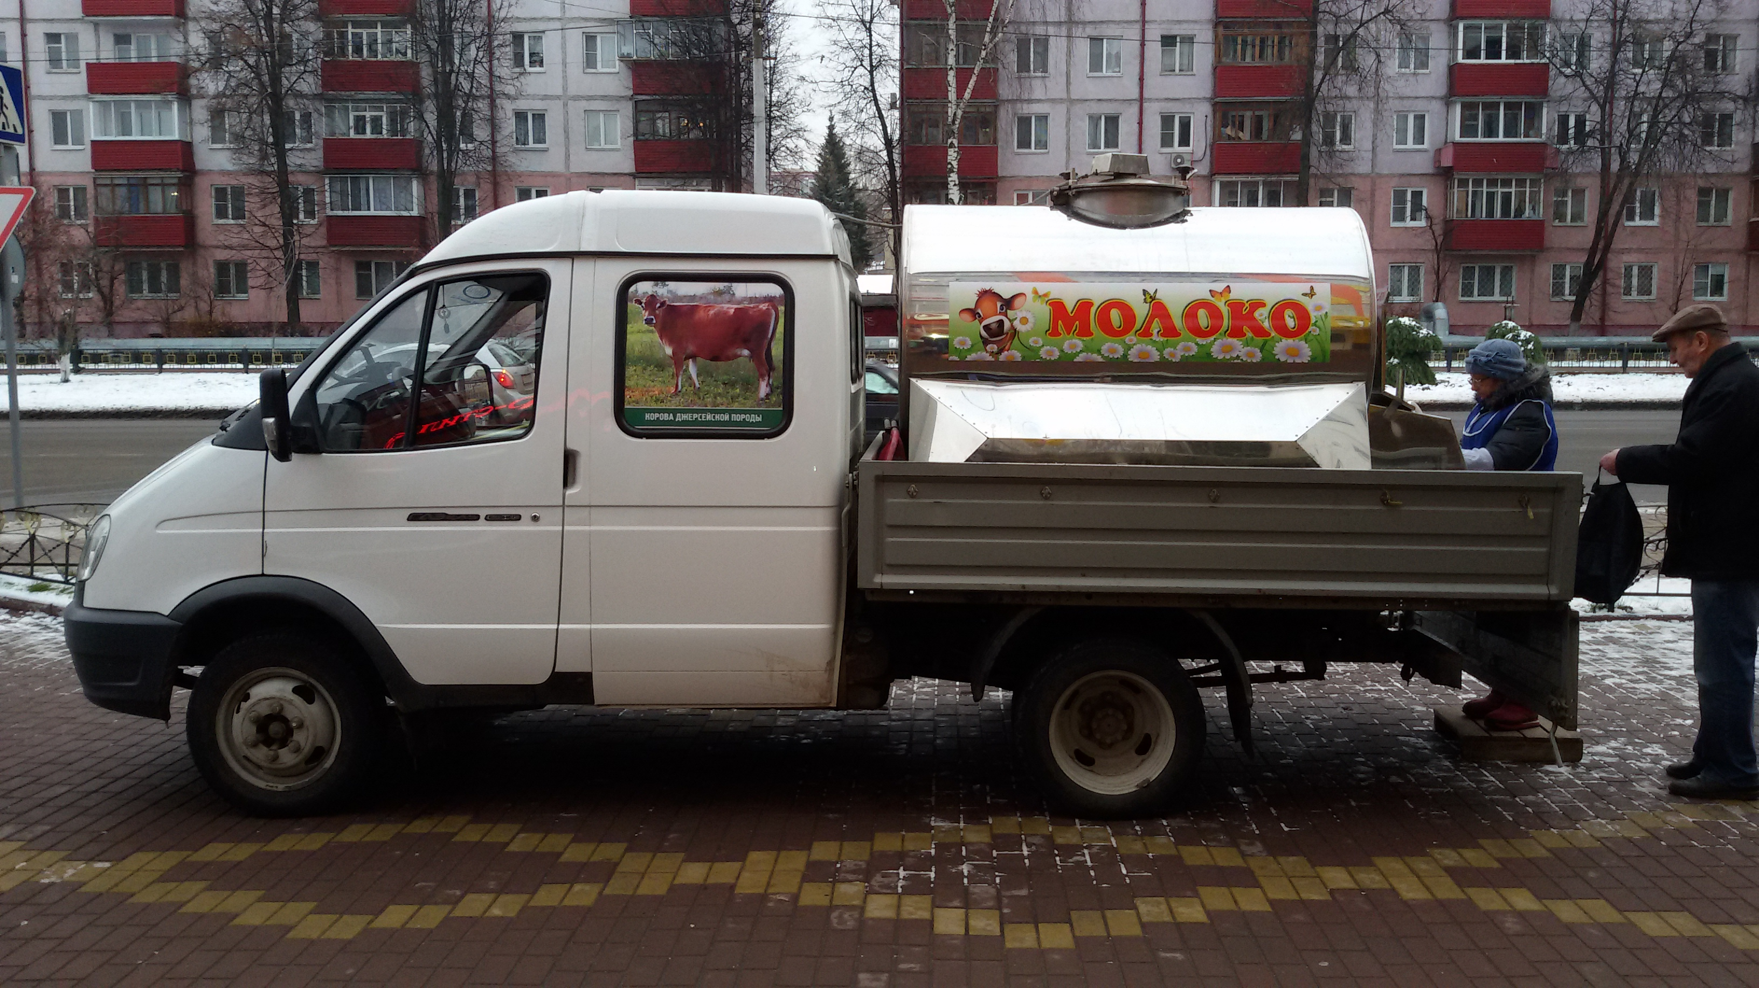
Пример эскизного проекта автолавки

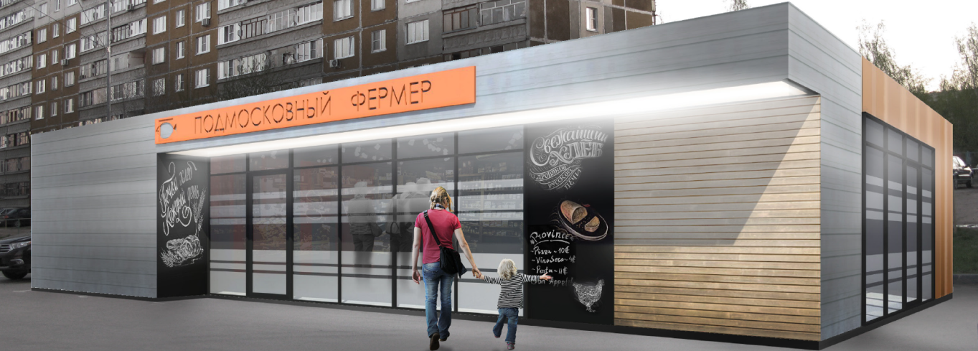

Пример эскизного проекта Подмосковный фермер

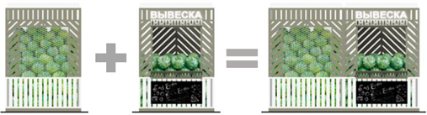
Пример эскизного проекта бахчевого развала

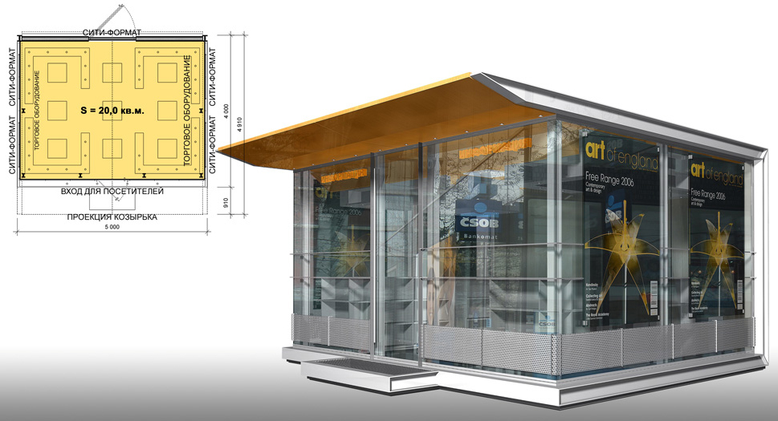
Пример эскизного проекта павильона

Реквизиты и подписи Сторон:

Пример эскизного проекта объекта мобильной торговли
Сторона 1: Сторона 2:

